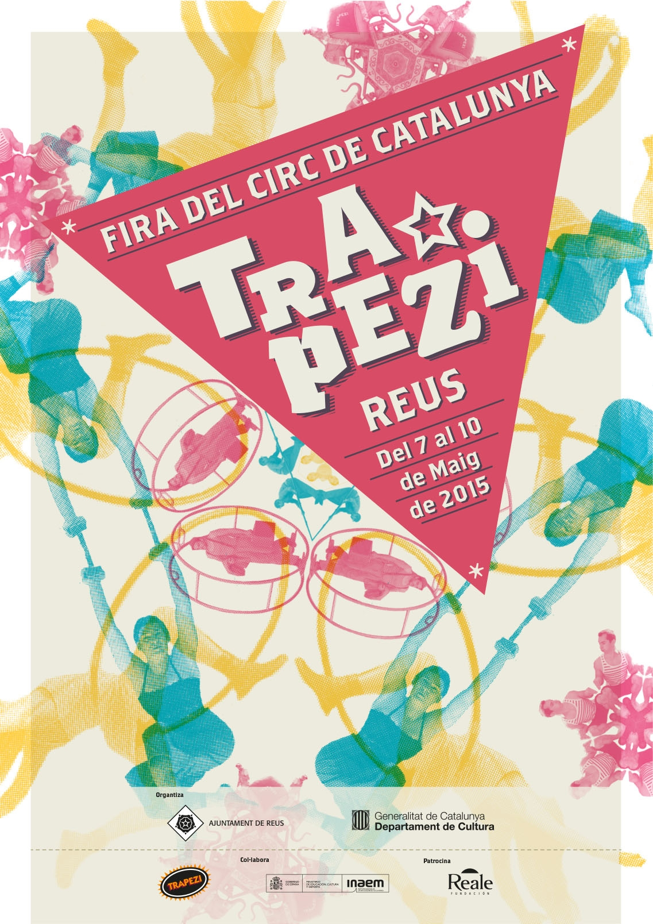

DOSSIER DE PREMSA

ÍNDEX

1. PRESENTACIÓ TRAPEZI 2015 1
2. PROGRAMACIÓ 3
2.1 Artistes i companyies catalanes 3
2.2 Artistes i companyies resta de l’Estat 7
2.3 Atistes i companyies internacionals 10
2.4 Espectacles de Cabaret i Itinerants 11
3. ÀREA DE PROFESSIONALS 12
4. ALTRES ACTIVITATS 14
4.1 Taller d’espectadors 14
4. 2 Exposició fotogràfica: 1 dia de Trapezi 14
4.3 Tallers GINY 14
4.4 El Covador 15
5. ACTIVITATS PROFESSIONALS 16
5.1 Participació en Xarxes 16
5.2 Els mercats estratègics de les arts escèniques i de la música a Catalunya 19
6. INFORMACIÓ PRÀCTICA 20

1. PRESENTACIÓ TRAPEZI 2015

Des del 1997 la ciutat de Reus desplega una gran vela que cobreix carrers i places per tal de rebre el Trapezi, la Fira del Circ de Catalunya. Any rere any, cada mes de maig, la ciutat omple d'espectacles els carrers i els teatres i, també, acull muntatges en vela que converteixen les places de Reus en espais escènics i que transformen la ciutat en una gran pista de circ.

Amb un segell propi obert a les noves disciplines del món del cric, amb una mirada contemporània i de nova creació, el Trapezi esdevé un marc de referència per a tots els amants del circ, professionals, programadors i públic, que tenen quan arriba el mes de maig un motiu per trobar-se a la ciutat de Reus.

Enguany, el Trapezi s’instal·la a Reus del 7 al 10 de maig amb una programació de referència en el món circense. La festa i el circ seran l’eix de la Fira del Circ de Catalunya amb 70 funcions de 42 companyies i artistes de 8 països diferents: a banda dels catalans i de l'Estat espanyol, provenen de França, Argentina, Canadà, Dinamarca, Brasil, Itàlia, Bèlgica i Portugal. Els carrers de Reus s’ompliran de màgia durant 4 dies d’intensa programació on públic, professionals i artistes gaudiran de 5 projectes internacionals, 9 de l’Estat (procedents de les Canàries, el País Basc, Madrid, les Balears, Andalusia, Galícia i La Rioja) i 28 catalans.

La Fira del Circ de Catalunya, el Trapezi, ha esta guardonat amb el Premio Nacional de Circo l’any 2012 que atorga el Ministeri de Cultura. Anteriorment, l'any 2007 la Generalitat va atorgar el Premi Nacional de Cultura als directors artístics del Trapezi, en reconeixement a la seva aportació a la dignificació i el desenvolupament del circ a Catalunya, tant en el vessant artístic com per la incidència en el públic; per la voluntat de descentralització cultural i dinamització comarcal; per ser nucli de trobada, i intercanvi, i per haver-se convertit en un referent entre els festivals europeus.

ReusCultura

Reus és cultura i ho és durant tot l'any. Aquest és el lema que defineix la marca de la regidoria de Cultura i Joventut. Amb dues paraules es defineix que la ciutat és un referent en el món dels festivals, del teatre, el circ, les entitats amb història i la festa tradicional. Reus Ciutat de Festivals, Reus Ciutat de Teatres, Reus amb les nostres tradicions, ReusCultura Tot l'any.

ReusCultura sempre ha promocionat la ciutat com a referent cultural per a totes aquelles persones que veuen en la cultura la seva oportunitat de contribuir en la societat d’una manera diferent, que estima la cultura i hi participa com a valor personal. La ciutat compta amb dos grans equipaments escènics de primer nivell territorial i nacional: el Teatre Fortuny i el Teatre Bartrina, amb programacions estables i obertes a la ciutadania.

El FEC Festival Europeu de Curtmetratges, el COS Festival de Mim i Teatre Gestual, el Memorimage Festival Internacional de Cinema amb imatges d'arxiu, conjuntament amb el Trapezi – La Fira del Circ de Catalunya formen una plataforma de festivals consolidats i referents al nostre país estretament lligats amb les arts escèniques i el moviment. L'aposta de ReusCultura és clara i lluita per una programació de qualitat, obrir el ventall de les disciplines escèniques, incentivar la creació i la innovació, promoure artistes del Camp de Tarragona i de Catalunya, descentralitzar les gires de les produccions, promoure la projecció internacional de la cultura i captar nous públics.

2. PROGRAMACIÓ

2.1 Artistes i companyies catalanes

TAUROMAQUINA, de la companyia Animal Religion  Catalunya / Suècia |  | www.animalreligion.com  Plaça de la Patacada
  Durada: 50 minuts  Disciplines: verticals, acrobàcia, elevador mecànic  Idioma: Sense text  Públic: Tots els públics | Un joc centrat amb el cos contra la màquina. Una dansa de forces mecàniques/humanes. Un diàleg onomatopeic animal. Un motor sense òrgans. Dos homes i una màquina. El contrast del ferro i la carn, l'art i la tècnica del lideratge, una lluita de mirades i forquilles. Una envestida de fins a 7metres, un ascensor d'acrobàcies.  Qui es rendirà abans, l'home o el toro?

ESQUERDES, de Hotel iocandi  Catalunya / Balears |  | www.facebook.com/ciahoteliocand  La Palma
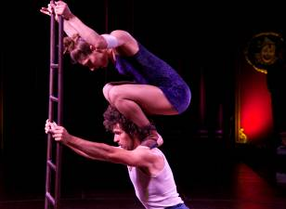  Durada: 45 minuts  Disciplines: escala d’equilibris, música, aeris  Idioma: Sense text  Públic: Tots els públics | “Què queda a l'espai buit que separa les peces que no encaixen? Un home i dues dones es troben en un lloc. Ella canta. Ell puja. Ella corre. Qualsevol moviment pot ser una excusa perquè el joc comenci.”  Esquerdes és una petita història que combina un element aeri, l’escala d’equilibris i la música en viu a través de tres cossos en moviment, en un joc d’estira i arronsa entre el desig i la fugida.

THE MELTING POT POURRI, de la Cia. Los excéntricos  Catalunya / França |  | www.losexcentricos.com/  La Palma
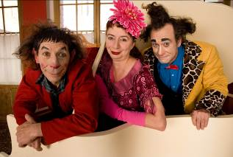  Durada: 50 minuts  Disciplines: Clown, música, manipulació  Idioma: Espectacle sense text  Públic: Tots els públics | The Melting Pot Pourri és una selecció dels millors “sketches” dels espectacles de la companyia combinats amb algunes novetats, a l’estil de “the best of”.  Comediants, músics i malabaristes, aquest trio atípic renova la figura del “clown” gràcies a una poètica d’arrel surrealista que troba un equilibri entre la modernitat i el classicisme provocant una allau de riures.  Durant més de trenta anys de gira arreu del món, aquest trio defensa amb força l’art del clown i ha rebut el Premi Nacional de Cultura de la Generalitat de Catalunya el 2011, entre d’altres premis.

LOS SANTOS, de Los Santos  Argentina |  | www.invocandoalossantos.blogspot.com.es/  Teatre Orfeó Reusenc
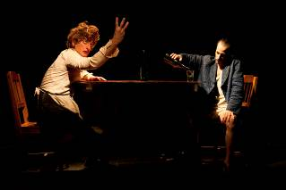  Durada: 45 minuts  Disciplines: manipulació d’ampolles, teatre  Idioma: Espectacle sense text  Públic: Adult | En una ciutat on hi ha abundància de cases buides, dos homes habiten una d’elles que solia pertànyer a una vella dama, rodejats del luxe de dies passats i l’olor a humitat, anyencs i gastats, en un constant espiritisme d’objectes vinculat amb els fantasmes que habiten les coses.  És una història d’amor grotesca i delirant. Gots, ampolles i dos homes al més profund d’una casa en ruïnes a punt d’esfondrar-se... igual que les seves ments.

INCERT, de Circ Pistolet  Catalunya |  | www.circpistolet.cat  Teatre Bartrina
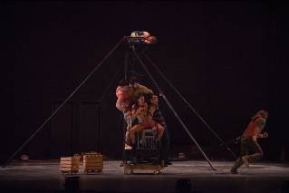  Durada: 50 minuts  Disciplines: cercle aeri, portor coreà, acrobàcia, verticals, equilibris  Idioma: Espectacle sense text  Públic: Tots els públics | Sis persones en un espai busquen una identitat col·lectiva.  Qui són? Ritmes, sons i no-llocs per descobrir, i una mateixa essència: frescor, fluïdesa i sense pretensions.  El pas de la vida a ritme de joc.  El cap als peus, els peus al cap i un gran desgavell de textures infinites.  Un viatge en un món invertit.

F.I.R.A, del Col·lectiu TIERRA  Catalunya / Argentina / País Basc |  | www.tierracompany.wix.com/fira  Teatre Bartrina
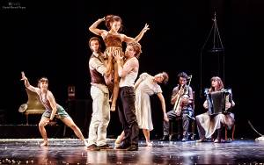  Durada: 55 minuts  Disciplines: : trapezi fix i balanç, equilibris, música, contorsió, perxa xinesa, banquines  Idioma: Espectacle sense text  Públic: Tots els públics | Acròbates que busquen la ingravidesa promesa pels sospirs, siluetes amb voluntat de transformar-se en monstres davant i darrere del mirall, l’encantadora de notes i de cors xiuxiueja melodies a cau d’orella dels intrèpids: si vols conèixer el teu present, F.I.R.A. és el més adient, l’elixir que guareix és en un pot buit, però si te l’ofereixen, beu-te’l! No hi ha bèsties però sí que hi ha bestialitat garapinyada i crispetes que exploten a cada moment com sobresalts al cor.

PETITS PRÍNCEPS, de la Cia. Mumusic Circus  Catalunya |  | www.mumusiccircus.com  Parc de Sant Jordi
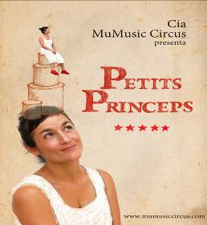  Durada: 40 minuts  Disciplines: musica, cant, verticals  Idioma: Català  Públic: Infantil | A la Clara li agrada badar i taral·larejar melodies. Fer pampallugues amb les mans i deixar-se endur onades amunt, onades avall...  A en Marçal li agrada jugar amb instruments de música i posar-se cap per avall.  Junts els agrada composar cançons i navegar d'un joc a l'altre sense ordre ni criteri. La imaginació es desplega i partir d'aquí tot el que es desitgi pot agafar vida. Fins i tot els bidons que feien de tamboret comencen a moure's i a multiplicar-se enmig del goig i el divertiment.

ITER, de Cia. Serena Vione  Itàlia |  | www.serenavione.com  Plaça de la Patacada
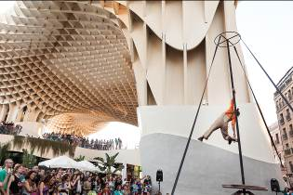  Durada: 40 minuts  Disciplines: perxa xinesa, dansa  Idioma: Espectacle sense text  Públic: Tots els públics | A l'escena hi ha una dona i moltes peces de ferro que va manipulant, creant formes i espais diferents amb la intenció de construir un camí que la portarà cada cop més amunt.  La història és senzillament el muntatge d'una estructura que el personatge transforma en una gran aventura i en un viatge a través de la fantasia, les emocions i les sensacions.  L'espectador té la sensació que la protagonista va resolent un puzle, buscant i trobant les respostes sense saber quines són les preguntes.

ICEBERG, de la companyia ES  Argentina / Catalunya |  | www.emilianoalessi.com/iceberg/  Plaça Mercadal
Durada: 45 minuts  Disciplines: malabars, música, participació, dansa  Idioma: Sense text  Públic: Tots els públics | Com quelcom que veiem a l’horitzó, però en realitat no. Com quelcom que podríem aconseguir però que en realitat mai ens arribarien els braços per agafar-ho. Com aquella informació que sempre ens faltà i que sempre va ser allí, esperant sota l’aigua. Una persona, rondant un iceberg, esquivant-lo, evitant l’inevitable. Iceberg, una trobada inexorable comença.

XARIVARI BLUES, de Circo Los  Catalunya / Brasil |  | www.circolos.es  Plaça de la Llibertat
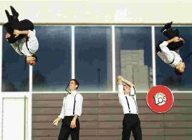  Durada: 50 minuts  Disciplines:  acrobàcia, llit elàstic, verticals, monocicle, malabars  Idioma: Sense text  Públic: Tots els públics | Xarivari Blues és un espectacle potent i divertit on quatre experimentats artistes de circ, en una exuberant escenografia i inspirats en la pel·lícula The Blues Brothers, us oferiran malabars, monocicles i llit elàstic amb equilibris impossibles i vertiginoses acrobàcies amb elegància i molt d'humor.

OTROS AIRES, de la Cia. Duo Laos  Argentina / Catalunya |  | www.duolaos.com  Plaça del Baluard
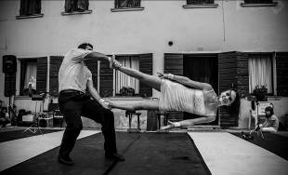  Durada: 40 minuts  Disciplines: Equilibris acrobàtics  Idioma: Sense text  Públic: Tots els públics | Espectacle de format curt on dos artistes argentins proposen transmetre les seves inquietuds i les seves vivències més profundes com a parella. Un viatge a un univers argentí, creant una atmosfera única amb picardia i humor. El tango i els seus guarniments. El rock llatinoamericà i la dansa clàssica. L’acrobàcia d’un duo i la seva intimitat. Entrega, desafiament, sinceritat amb ridiculesa i l’absurd de les nostres actituds. Una invitació a conèixer i endinsar-se al món d’una parella amb marcades característiques pròpies i d’un país on l’acceptació de la inestabilitat i la presència de la flexibilitat és fonamental per subsistir.

LP MIX, Cia LP  Catalunya |  | www.cia-lp.com  Plaça del Teatre
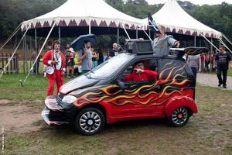  Durada: 50 minuts  Disciplines: malabars, manipulació, clown  Idioma: Sense text  Públic: Tots els públics | Cansat d'espectacles que no s'entenen? No es preocupi, a LP Mix no hi ha res a entendre: és pur entreteniment.  Troba a faltar el circ desenfadat? Benvingut a l'humor de la Cia. LP! Públic adult o infantil? LP Mix agrada a tots.  La Cia. LP està formada per un duet d'artistes, amb més de 20 anys d'experiència, que han actuat en els cinc continents.  La música en vinil i el car-tunning son el rerefons per a les accions d'aquests dos individus, creant un espectacle de carrer amb tècniques de circ i una gran dosi d'humor.  El show mostra les habilitats i malapteses de dos velles glòries que, creient haver trobat una fórmula contemporània (no són conscients que un terç de la població ja no sap el que és un cassette), pensen rellançar-se a la fama. La manipulació d'objectes, el malabar, la màgia i l'humor fan que el públic sigui còmplice d'aquesta divertida aventura.

ENGINYS EKO.POÈTIKS, de Cia. Katakrak  Catalunya |  | www.katakrak.com  Parc de Sant Jordi
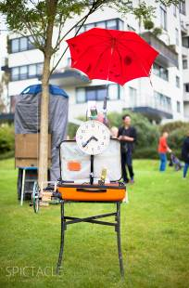  Durada: De 3 a 5 h  Disciplines: Instal·lació  Públic: Familiar  Idioma: Espectacle sense text | Vols gaudir d’un instant màgic? Cada artefacte ens planteja un repte, un espai atemporal, una mirada creativa als objectes i a l’entorn quotidians. Enginys Eko.poètiks és una instal·lació interactiva per a tots els públics. Cada artefacte és únic i autònom i tots junts creen un espai original, lúdic i participatiu. En aquest treball complementem els tres eixos de la companyia: creativitat, reciclatge i joc, amb els principis bàsics de l’electricitat, l’electrònica, les energies renovables i... un xic de poesia. En cada enginy, un element recuperat que es mou amb una font d’energia renovable (energia solar, dinamos, imants...), planteja diversos reptes a les habilitats dels participants. S’hi llegeix, també, una reflexió poètica.

2.2 Artistes i companyies resta de l’Estat

AQUÍ SOBRA UNO, de la Cia. Tresperté  Andalusia |  | www.tresperte.com  Plaça d'Evarist Fàbregas
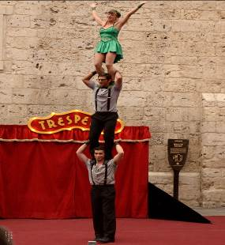  Durada: 60 minuts  Disciplines: equilibris, banquina, acrobàcia  Idioma: Sense text  Públic: Per tots els públics | Falten 3 minuts per al començament de l'espectacle. Posin-se còmodes, apaguin els telèfons mòbils i prepareu-vos per gaudir d'una peculiar i tendra història en la qual res és el que sembla.  Tres acròbates, una antiga ràdio i una bona dosi d'humor faran les delícies de tota mena de públics. Tot ha de sortir perfecte, però aviat descobrirem que la tensió del directe fa que les relacions entre ells surtin a la llum d'una manera inevitable. La gelosia, la passió, l'amor... sentiments a flor de pell que no poden ser ocultats ens portaran a una conclusió ... .

SIMPLEMENTE CLARA, de Minusmal  Andalusia |  | www.minusmal.net  Teatre Bravium
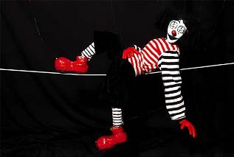  Durada: 30 minuts  Disciplines: titelles  Idioma: Sense text  Públic: Tots els públics | És el moment de la Clareta... Clara és una petita pallasseta que només desitja caminar. Encara que en realitat això no importa gaire perquè és un d’aquells éssers que no sobresurten pel que fan sinó pel que són. No importa si el que més li agrada són les seves sabates vermelles, és igual si està asseguda o dreta o si aconsegueix, amb molt d’esforç, pujar a la seva corda fluixa. Ella és simplement ella mateixa. No necessita més que la seva mirada o els seus gestos suaus i subtils per conquerir amb molta tendresa i poesia. I així, simplement, sent ella, enamora a tot el món, i al que més, al seu company inseparable, el titellaire.

MUNDOS DE PAPEL, de la Cia. Vol’e Temps  Andalusia |  | www.voletemps.com  Plaça de la Cultura de la Pau
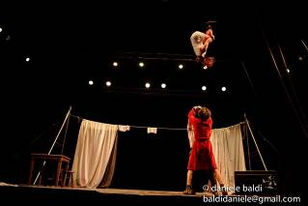  Durada: 55 minuts  Disciplines: corda fluixa, equilibris, manipulació  Idioma: Sense text  Públic: Tots els públics | Un home sol i abandonat recorre els passadissos buits d'un lloc que antany era ple de vida estranya i agitada. Ara només queden els somnis dels seus antics amfitrions. De tots els records que habiten en aquest lloc l'home va escriure una llarga epopeia on la seva imaginació es va fer reina. Ara aquí se succeeixen guerres i aventures que desconeix el món exterior. Els regnes cauen i s'aixequen, els personatges neixen del no-res, els objectes es modelen a les necessitats del narrador en un món on es confonen la vida amb els somnis.  Mundos de papel, una història pertorbadorament divertida, tendra i trepidant, que combina amb humor i espontaneïtat tècniques de circ, teatre i dansa, en què els espectadors són testimonis d'excepció d'un continu anar amunt i avall , on res és el que sembla i tot sembla el que és.

DESHÁBITAT, de Vaivén Circo  Andalusía |  | www.vaivencirco.com  Plaça de la Cultura de la Pau
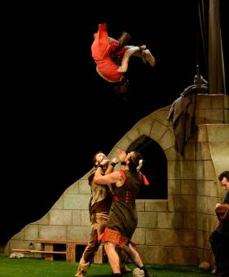  Durada: 30 min  Disciplines: Equilibris, acrobàcia  Públic: Tots els públics  Idioma: Espectacle sense text | La trobada amb un lloc que no esperaves, ni tan sols t’ imaginaves. Un lloc que no sap de tu, tampoc en vol saber. Un nou punt de partida, on tot sembla estar on ha de ser. I aquests companys de caminades que semblen ser els que sempre han estat aquí.  DES-Hàbitat ens parla del lloc on mai no passa res, però on volem ser, aquest lloc que ens fa sentir bé i que ens acull, de vegades ens en dóna una de freda i altres una de calenta però sempre dóna, sempre ens aporta.  Uns personatges que volen tranquil·litat, que mostren la seva pau, que cooperen per aconseguir-la però com normalment passa en les relacions humanes sorgeixen picabaralles que s'han de superar, sempre amb humor, amb poesia, amb circ, en un ambient que ens transportarà a un món ple de matisos

JUAN PALOMO YA ESTÁ AQUÍ, de Cia. Barré
Andalusia
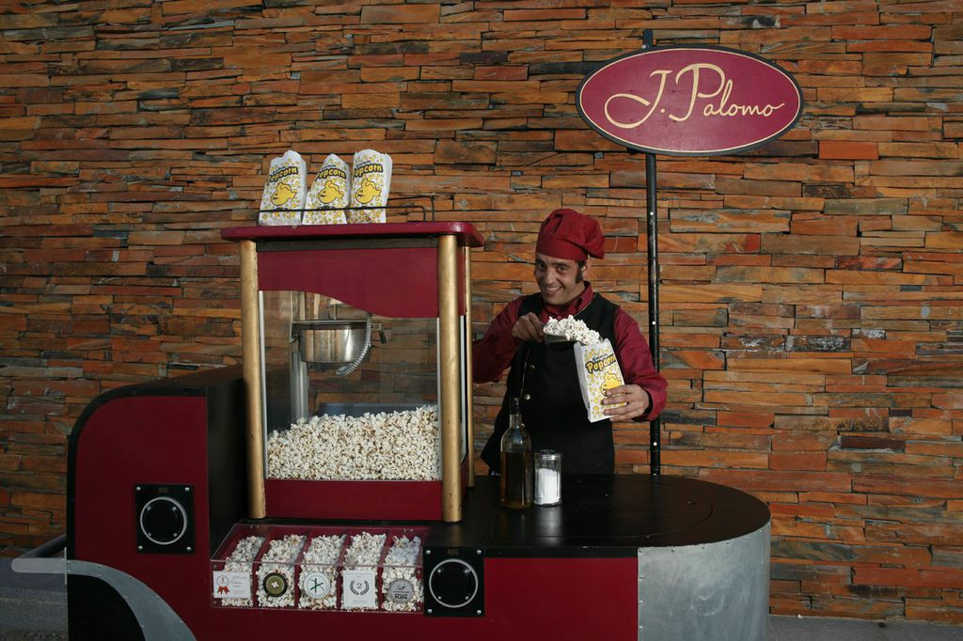  Durada: 45 minuts  Disciplines: animació  Idioma: Sense text  Públic: Tots els públics | Juan Palomo, crea una relació propera i directa amb cada una de les persones del públic. Una obra que transcorre per la degustació i venda de les més exquisides crispetes condimentades amb circ, humor i moltes altres sorpreses....

ENCONTROS, de Lusco e Fusco  Galicia |  | www.luscoefuscoencontros.wordpress.com  Plaça del Baulard
Durada: 40 minuts  Disciplines:  acrobàcia  Idioma: Sense text  Públic: Tots els públics | Encontros " Trobades" és un espectacle en el qual s'investiga en la recerca d'un nou codi escènic. Un nou llenguatge en el moviment, una nova via de comunicació . És en aquest sentit que el nom de Encontros funciona com a títol i com a concepte per a la creació que Lusco e Fusco presenten. Encontros es refereix no només a una trobada entre dues persones. Encontros fa referència a la trobada física, a la trobada emocional, al desacord o la trobada com a punt d’unió entre contraris, i també la trobada d'un llenguatge propi i diferent d'aquesta companyia en el panorama teatral nacional.

SPAZI…O, de Cia. Dikothomia  País Basc, Itàlia |  | www.dikothomia.net  Plaça de la Llibertat
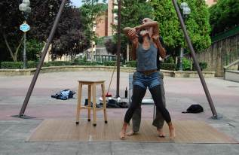  Durada: 45min  Disciplines:  malabars, verticals, aeris  Públic: Tots els públics  Idioma: Espectacle sense text | Espais sense espai. Parets imaginàries separen realitats simultànies, on allò efectiu no té valor pràctic.  Una dona, un home i totes les seves relacions: dos amics, una parella, els nens, aquells avis, un pare i una filla...  Emocions que atrauen i rebutgen, apropen i allunyen en la cerca d’un sentit a la pròpia realitat, per subsistir junts sense deixar de ser un. Transformant la letargia de la convivència amb un final inesperat.

NO ES LA BOCA LA QUE VA A LA CUCHARA SINO LA CUCHARA LA QUE VA A LA BOCA, de Cia. Caí  Madrid |  | Plaça Llibertat
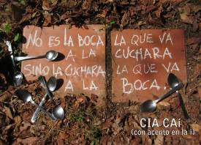  Durada: 30 minuts  Disciplines: trapezi, corda llisa, dansa  Idioma: Sense text  Públic: Tots els públics | No es la boca la que va a la cuchara sino la cuchara la que va a la boca és un espectacle creat a partir de records i històries reals. Aquestes experiències es combinen amb les tècniques aèries de corda llisa, trapezi fix, vol i dansa..

2.3 Atistes i companyies internacionals

LE POIVRE ROSE, de Le Poivre Rose  Canadà, Bèlgica, França |  | www.ciedupoivrerose.com  Teatre Fortuny
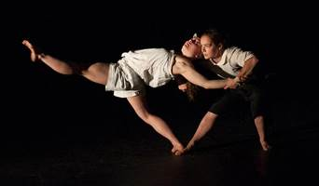  Durada: 55 minuts  Disciplines:  contorsió, perxa xinesa, teles, acrobàcia, teatre  Idioma: Espectacle sense text  Públic: Familiar | En aquesta fresca i primaveral posada en escena, allò aspre preval per sobre la coqueteria i el gènere es disloca com els cossos que l’interpreten.  L’acte acrobàtic és el llenguatge que transporta l’espectador a través d’aquest conte que s’explica a través d’absurdes històries curtes. La narració s’acompanya de la música d’Iva Bittová, violinista i cantant txeca.

CORDES, de Alexis Rouvre  Bèlgica |  | http://www.alexisrouvre.com/  Teatre Insitut Baix Camp
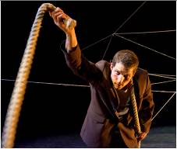  Durada: 45 minuts  Disciplines: manipulació de cordes  Idioma: Sense text  Públic: Adult | Alexis Rouvre ens convida al cor d'una recerca persistent i virtuosa. Igual que el personatge que ens ofereix, Alexis analitza incansablement les possibilitats de manipulació de cordes, aquelles que són normals, les molt grans, les immenses, les petites o aquelles reduïdes a unes poques fibres. Esmolant constantment el seu posat, aconsegueix precisar el gest infinitament petit com el que augmenta sobtadament.

8 ANYS, 5 MESOS, 4 SETMANES, 2 DIES, de Bert & Fred  Bèlgica |  | www.bert-fred.com  Cabaret
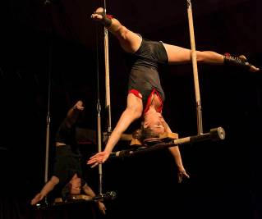  Durada: 15 minuts  Disciplines: trapezi washington  Idioma: tots els públics  Públic: Sense text | Ell és Bert. Ella és Fred. Junts són Bert & Fred. Lògic. Bert & Fred viuen junts, treballen junts, juguen junts. Preferiblement amb ganivets de cuina recentment afilats, rateres i dards. Potser no és segur, però sens dubte és emocionant!  Bert & Fred porten l’espectacle al límit – junts creen un circ espectacular, divertit i perillós. La cosa va d’amor, amistat i crispetes. Va sobre riscos i sobre la confiança cega. Es tracta de donar-ho tot i no mirar enrere. Es tracta de... Bert & Fred.

L’ODEUR DE LA SCIURE, de la Cia. Les P’tits Bras  França, Catalunya, Bèlgica |  | www.lesptitsbras.com  Plaça del Mercadal
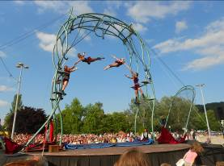  Durada: 55 minuts  Disciplines:  quadre coreà, acrobàcies, bicicleta acrobàtica  Idioma: Sense text  Públic: Tots els públics | La història ens porta al 1900 i ens submergeix amb humor en l'univers de l'època. Cinc artistes acròbates es reparteixen una escena circular i l'espai aeri d'una impressionant estructura "Art nou" d'estil Horta , inèdita i totalment autònoma. Dos quadres coreans cara a cara i dos trapezis suspesos, provoquen piruetes acrobàtiques sorprenents d'alt nivell. L’odeur de la sciure és una referència al temps que passa, al circ dels nostres avis.

DISPARATE, de Cacophonic Pictures OrKestar  França, Madrid, Canadà, Dinamarca |  | https://www.facebook.com/disparate2014  El Pallol
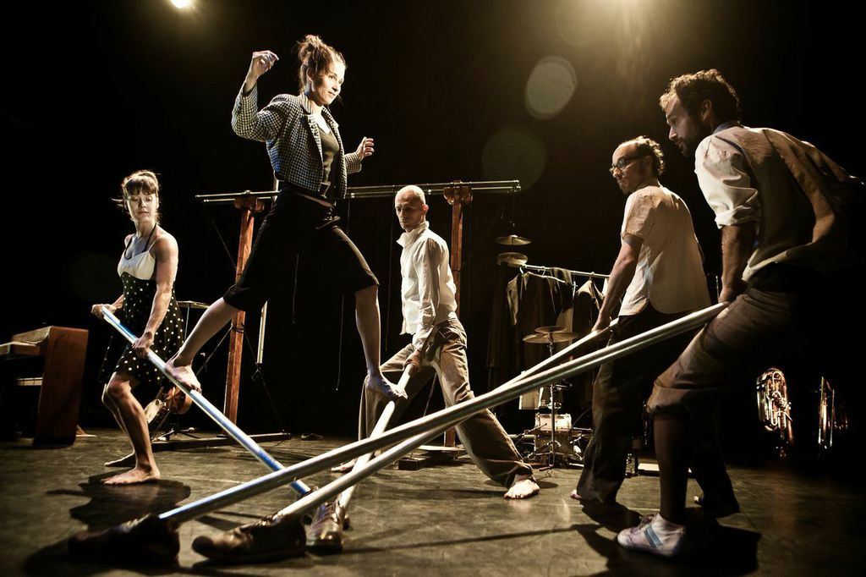  Durada: 55 minuts  Disciplines: biclown, música, corda llista, verticals, teatre  Idioma: Espectacle sense text  Públic: Tots els públics | Sobre la pista conviuen artistes, els seus instruments absurds i un conjunt de elements extravagants. La música, motor de tota acció, es comença a escoltar . mentre s’encadenen accions acrobàtiques, absurdes, poètiques o violentes, sempre sorprenents, abordades des de l'humor, unes vegades àcid i altres tendre. Aquesta singular orquestra, i el seu munt d'instruments i invents d'allò més diversos, porta al públic cap a universos variats i ambients que canvien vertiginosament. És una successió d'idees desgavellades, d'estupideses astutes, orquestrades per una música deliciosament visual.

2.4 Espectacles de Cabaret i Itinerants
Aquestes són les propostes que es podran veure al Cabaret del Parc de Sant Jordi i els Espectacles Itinerants:

ENSINISTRADORS D’ELEFANTS de Los Herrerita

Catalunya

MANEL ROSES, verticals i acrobàcia a plataforma

Cataluya

LOS GINGER, barra gimnàstica, cascades i humor

Catalunya / Brasil

JUANA BELTRAN, verticals, guanyadora del millor número dels premis Zirkolika 2014
Argentina

SILOSENOMECUELGO, trio de trapezi fix
Catalunya

LA CIRKUS ORKESTAR de Passabarret, banda de música
Catalunya

3. ÀREA DE PROFESSIONALS “LA PISTA”

El Trapezi continua aquest any amb l’àrea de professionals iniciada la passada edició i dirigida a ser un referent de circ contemporani per als programadors nacionals i internacionals, i a la vegada, esdevenir un lloc de trobada i d'intercanvi per al sector i per a tots els professionals del circ de Catalunya.

En la passada edició hi va haver 70 professionals inscrits, dels quals 40 eren programadors i la resta d’entitats diferents. Dels programadors,14 eren internacionals, 24 catalans i 2 espanyols. L’augment d’inscrits ha estat de més del doble respecte a l’any anterior que no hi havia activitats específiques per a professionals.

Les activitats dedicades als professionals s’organitzen amb el suport de l’Àrea de Mercats del Departament de Cultura de la Generalitat de Catalunya i amb la col·laboració del Servei de Desenvolupament Empresarial, també del Departament de Cultura de la Generalitat i de l’Institut Ramon Llull.

Per a aquesta edició es vol ampliar d’un a dos dies les activitats pensades per als professionals. També s’ha buscat un nou lloc on realitzar les activitats, més cèntric, acollidor i més preparat a nivell tècnic per a les activitats que es volen realitzar. L’espai escollit és La Sala del Castell, a la plaça del Castell de Reus, que disposa de dues grans sales, una d’elles equipada amb pantalla i projector.

Els artistes i companyies que actuen al Trapezi 2015 podran exposar els seus materials de difusió en aquest espai. Així mateix, l’APCC – Associació de Professionals de Circ de Catalunya- hi tindrà un punt d’informació fix, amb materials dels seus associats.

Les trobades i activitats es realitzaran en els horaris on no hi ha programació d’espectacles per tal d'assegurar al màxim la presència de professionals.

Activitats professionals
Divendres, 8 de maig

Activitats:

16.00h Cafè de benvinguda al TRAPEZI.
Amb tots els participants, l’equip organitzador i representants de les institucions implicades.

17.00h Presentació de la ‘Nova iniciativa transfronterera per les arts del circ’
A càrrec de Jean-Marc Broqua. Director de relacions internacionals de La Grainerie, França.
Durada: 15’

17.30h Dóna’m una pista: Dulce Duca (15’)

Dissabte 9 de maig

Activitats:

16.30h Presentació de l’espai residència La Vela-L’Estruch
Amb Manel Rodríguez. Director de l’Estruch, Sabadell.
Durada: 15’

16.50h Presentació de la Plataforma de Festivals d’Arts de Carrer de Catalunya
Nom del representant de la Plataforma a confirmar.
Durada: 15’

17.15h Dóna’m una pista: Cia. Eia (15’)

Espectacles de “Dóna’m una Pista”

UM BELO DIA, de Dulca Duca  Portugal |  | Espai de professionals
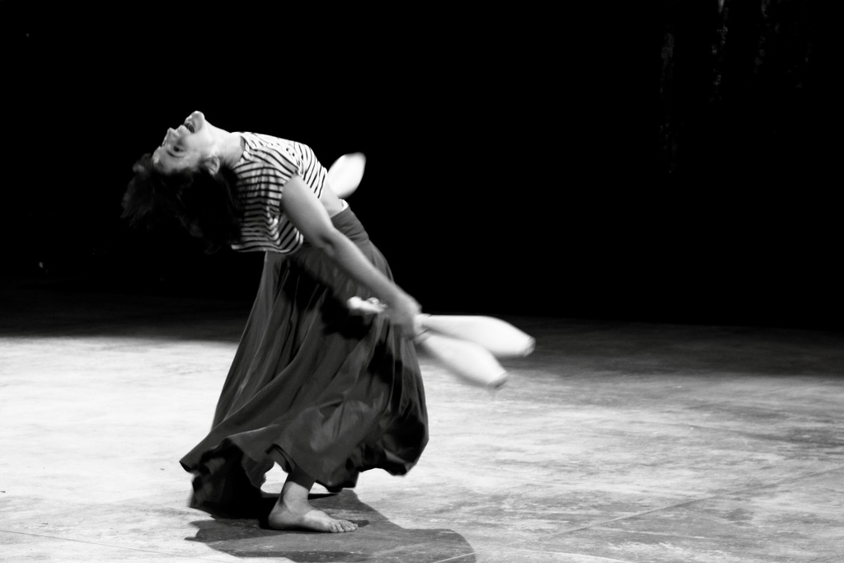  Durada: 20 minuts  Disciplines: malabars, expressió  Idioma: tots els públics  Públic: Sense text | Um belo dia és l’espectacle que està creant Dulce Duca a partir d’una peça breu que va estrenar el 2010, amb co-direcció del malabarista Iris. El procés de creació ha començat el novembre de 2014 i l’estrena tindrà lloc al novembre de 2015.  “Veo un espacio abierto y el polvo se transforma en estrellas diurnas, mis pies se descontrolan de alegría, la sangre se calienta y en el fervor explota, naciendo una rabia hambrienta que de mi boca sale, me posee, manipula y… Si me viese me asustaría… o me amaría.” Així parla la Dulce Duca d’Um belo dia, espectacle de malabars i manipulació d’objectes amb un important treball de recerca coreogràfica.

INTARSI, de la Compañía de Circo “eia”  Catalunya / La Rioja / Itàlia / França |  | Espai de professionals
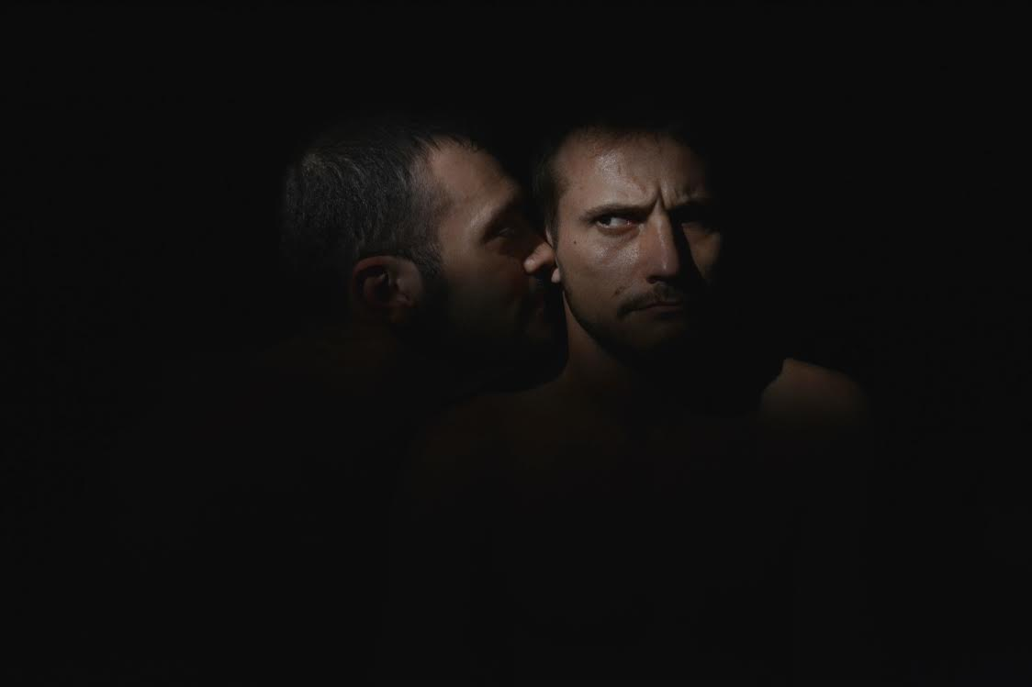  Durada: 20 minuts  Disciplines: equilibris, acrobàcia  Idioma: tots els públics  Públic: Sense text | InTarsi és una reflexió sobre la grandesa de trobar-se i la transformació dels sentiments: cadascú està sol d'una manera o altra però, si ho mires bé, te n'adones que no ets gaire diferent dels que estan al teu voltant...  Investigant el moviment acrobàtic i la transformació de l’escenografia, “eia” vol crear un espectacle reflexiu i visceral que té com a objectiu “fer riure pensant” o “ fer pensar rient”.

4. ALTRES ACTIVITATS

4.1 Taller d’espectadors
Els espectadors de Trapezi tenen aquest any l’oportunitat de conèixer alguns dels artistes que hi actuen i de reflexionar amb ells sobre què volem dir quan parlem de circ contemporani.

Divendres, 8 de maig. La Palma

21:00h Espectacle “Le Poivre Rose” (Canadà, Bèlgica)
Col·loqui després de la funció amb l’equip artístic.

22:30h Espectacle F.I.R.A., del col·lectiu Terra, i circ d’hivern de Nou Barris.
Col·loqui després de l’actuació amb l’equip artístic.

Activitat organitzada conjuntament amb Agost Produccions.

4. 2 Exposició fotogràfica: 1 dia de Trapezi
El Trapezi presenta enguany un recull de diferents instantànies captades per quatre fotoperiodistes catalans que durant la darrera edició de la Fira van passejar-se durant tot un dia per la ciutat amb la finalitat de captar la seva visió del Trapezi.
Així doncs presentem 44 instantànies del Trapezi captades per Miquel Anglarill, Agustí Carbonell, Guillermina Puig i Salvador Sansuan.
Del 27 d'abril al 10 de maig de 2015
Inauguració: 27 d'abril, a les 19:00h
Lloc: Museu de Reus, espai Sala Quatre. Plaça de la Llibertat.
Horaris: De dimarts a dissabte, de 18h a 20h, i els dies 8, 9 i 10 de maig, d'11h a 14h i de 17h a 20h

4.3 Tallers GINY
El Giny al Pallol
Activitats per a nens i joves.
Divendres 8 de maig, de 17:30h a 20:00h
Plaça d'Evarist Fàbregas
Descoberta del món del circ amb tallers i activitats diverses.
Activitat organitzada conjuntament amb el GINY, centre de formació de les arts gestuals i el circ de Reus. www.ginyreus.cat

4.4 El Covador
El Covador és la única trobada d’escoles professionals de circ a Catalunya. Aquesta iniciativa uneix alumnes de les diferents escoles, amb la finalitat de crear un espectacle nou i fomentar, així, l’intercanvi de coneixement entre diferents escoles.

Hi participen la Escuela de Circo Carampa de Madrid i l’Escola de Circ Rogelio Rivel, amb un espectacle d’uns 70 minuts de durada destinat a públic familiar. Es podrà veure al Pati de l'Institut Baix Camp.

5. ACTIVITATS PROFESSIONALS

5.1 Participació en Xarxes
Des de la incorporació de l’actual direcció artística, s’ha apostat per la internacionalització a partir de diferents xarxes amb dos objectius clars:

- Internacionalitzar Trapezi i la ciutat de Reus, procurant l’assistència de programadors i agents internacionals, per posicionar la Fira com a mercat de les noves propostes de circ contemporani catalanes i espanyoles.

- Internacionalitzar i promocionar les companyies nacionals en les xarxes, festivals i trobades de professionals per obrir mercat fora de les nostres fronteres.

CAMINS EMERGENTS

Suport a la difusió de números i peces curtes

Aquest dispositiu se centra en els números i les peces curtes dels artistes de circ i dóna la possibilitat a aquests de presentar el seu treball a diferents públics, de provar diferents espais d’actuació i de rodar la seva creació. Fent-los actuar a altres territoris, Camins Emergents és un dispositiu del projecte de col·laboració transfronterer Pirineus de Circ per obrir als artistes una porta al món.

Actualment, aquest dispositiu ha acabat els tres anys de vida i està en fase de creació del nou projecte per als pròxims tres anys. Aprofitant el marc de Trapezi 2015 es farà la presentació oficial dels nous objectius i línies artístiques que s’estan debatent i preparant per a la següent convocatòria d’Europa Creativa.

AUTOPISTAS: CIRCUS DISSEMINATION

Autopistas: Circus dissemination és un projecte de cooperació pel 2014 i 2015 que té com a objectiu establir i consolidar xarxes de circulació d’espectacles de circ a Europa i a Amèrica del Nord, i potenciar el treball de col·laboració entre els festivals i els teatres per a aconseguir una millor difusió de les propostes artístiques.

Els partners d’aquest projecte són La Grainerie (Tolosa, França); Institut Ramon Llull (Catalunya), amb la col·laboració de l’APCC; Subtopia (Estocolm, Suècia); i La Tohu (Mont-real, Canadà)

CIRCUSNEXT

CircusNext és un programa d’àmbit europeu que té com a objectiu descobrir, acompanyar i donar suport a la nova generació de creadors de circ. CircusNext és un projecte del Programa Cultura de la Comissió Europea (2013-2017), que compta amb 15 països i 40 equipaments i entitats, amb la col·laboració dels

següents partners: Jeunes Talents Cirque Europe (París, França); La Cascade – Maison des Arts du Clown et du Cirque (Bourg-Saint-Andéol, França); Les Migrateurs (Estrasburg, França); Festival Mirabilia (Fossano, Itàlia); Festival Circumnavigando (Gènova, Itàlia); La Central del Circ (Barcelona, Catalunya); Centro Cultural Vila Flor (Guimarães, Portugal); Circus Futures (Winchester, Regne Unit); Cirqueon (Praga, República Txeca).

El calendari d’any i mig d’aquesta xarxa, fa impossible la realització d’un espectacle per a aquesta edició, ja que en el moment que es realitzi el Trapezi no hi haurà encara la nova selecció de propostes. Però juntament amb La Central del Circ, que és un altre soci de la xarxa, s’organitzarà una trobada de CircusNext la setmana del 4 al 8 de maig a La Central, per tal que coincideixi amb les dates de Trapezi just després de la trobada. D’aquesta manera s’aconsegueix la participació de tots els participants en les activitats de la Fira.

TRAPEZI també col·labora amb:

LA CENTRAL DEL CIRC (Barcelona, Catalunya)

La Central del Circ i TRAPEZI. Fira del Circ de Catalunya treballen plegats per donar recursos per a la creació i per trobar un lloc d’exhibició a un número de circ que tingui un component d’investigació.
Aquesta residència s’adreça a projectes d’artistes o companyies professionals en qualsevol disciplina de circ amb un alt nivell tècnic, que estiguin creant un número inèdit. Aquest número ha de tenir al darrere un treball d’investigació, bé sigui a través de l’ús d’un objecte no convencional en el llenguatge circense o de l’ús no convencional d’un aparell circense.

Aquesta col·laboració inclou aquest any a la programació de Trapezi 2015 el número d’Oriol Escorsell, d’equilibris amb trapezi.
+ info: www.lacentraldelcirc.cat

FIRATÀRREGA. TEATRE AL CARRER (Tàrrega, Catalunya)

Ambdues fires col·laboren en el suport a nous espectacles de circ catalans, compartint l’acompanyament als artistes en les diferents fases de la creació i exhibició.

Aquesta col·laboració inclou aquest any a la programació de Trapezi 2015 l’espectacle The Melting Poutpurri de la companyia Los excéntricos i l’espectacle Iter de Serena Vione.
+ info: www.firatarrega.cat

PREMIS DE CIRC ZIRKÓLIKA (Revista Zirkólika, revista especialitzada en circ)

Trapezi participa en el jurat de selecció dels premis Zirkólika, i col·labora també oferint el premi al millor número de circ, contractant la proposta guanyadora de cada any.

Per a aquesta edició, la guanyadora de la categoria del millor número ha estat Juana Beltran, que com a l’última edició fou contractada amb el número que va guanyar el premi, s’ha decidit junt amb l’artista i la revista contractar la nova producció que està realitzant l’artista, i Trapezi 2015 serà l’estrena de la nova proposta.
+ info: www.zirkolika.com

LA VELA DE CA L’ESTRUCH (Sabadell, Catalunya)

La Vela és un nou centre de residència i creació dedicat al circ contemporani obert aquest any a Ca L’Estruch. Des del seu inici, s’ha establert un marc de col·laboració amb el centre per a donar residència a la creació a les propostes que van actuar al Trapezi. El festival col·labora amb la participació en la selecció de propostes per les residències i en un suport artístic i d’assessorament, així com la internacionalització en les xarxes abans comentades per a situar aquest nou centre en aquests circuits.
+info: www.lestruch.cat/

PLATAFORMA ARTS DE CARRER

Plataforma Arts de Carrer és una nova plataforma creada a principis de 2015 que vol ajuntar tots els festivals i esdeveniments que es dediquen a programar arts escèniques al carrer a Catalunya. La intenció és compartir els projectes, els coneixements i els problemes que tenim a l’hora de buscar finançament, qüestions legals i burocràtiques per millorar les nostres condicions. Trapezi ha estat un dels socis fundadors de la plataforma, junt amb Fira Tàrrega, Fira d’Arrel Tradicional de Manresa, Sismògraf d’Olot, Viladecans al Carrer i la Fira de Circ de la Bisbal. A dia d’avui aquesta plataforma ja compta amb més de 20 associats.
+ info: artsdecarrer.cat/



5.2 Els mercats estratègics de les arts escèniques i de la música a Catalunya

El Departament de Cultura ha dut a terme durant els darrers dos anys una intensa tasca d’harmonització i coordinació dels principals mercats de les arts escèniques i de la música a Catalunya, conscient del seu paper estratègic com a espais de trobada i d’intercanvi, com a plataformes idònies per presentar noves propostes i fomentar els contactes professionals. Aquests mercats són fonamentals per a la dinamització de les diferents disciplines artístiques, ja que afavoreixen la contractació i impulsen la creació de públics.

Al Mercat de Música Viva de Vic, FiraTàrrega, Trapezi de Reus i La Mostra d’Igualada s’afegeix aquest 2015 el Sismògraf d’Olot per completar el mapa dels mercats estratègics de les arts escèniques i de la música a Catalunya.

Tots aquests mercats compleixen amb escreix la seva funció d’eines d’articulació dels seus respectius sectors: la música (MMVV), les arts escèniques i especialment les de carrer (FiraTàrrega), el circ (Trapezi), el teatre infantil i juvenil (La Mostra) i la dansa (Sismògraf). Durant la seva celebració, Vic, Tàrrega, Reus, Igualada i Olot esdevenen veritables capitals culturals, atraient un nombrós públic que beneficia de forma directa l’economia local. Per la seva banda, els creadors, les empreses que els representen, els programadors i tots els professionals del sector de les arts escèniques i de la música troben el marc propici per desenvolupar les seves activitats.

El decidit suport del Departament de Cultura a aquests cinc mercats estratègics va de la mà de la col·laboració amb els Ajuntaments de les cinc ciutats implicades, així com de la complicitat amb els sectors professionals respectius. Aquesta col·laboració és indispensable per optimitzar al màxim els recursos disponibles i augmentar l’efectivitat dels mercats.



6. INFORMACIÓ PRÀCTICA

TRAPEZI

Fira del Circ de Catalunya 2015

Del 7 al 10 de maig. Reus

www.trapezi.cat

Espais

Teatre Bartrina · Teatre Orfeó Reusenc · La Palma · Parc Sant Jordi · Plaça del Baluard · Plaça de la Llibertat · Plaça d'Evarist Fàbregas · Teatre Bravium · Teatre Fortuny · Plaça del Mercadal · Cabaret · Cal Massó · Plaça de la Patacada · Plaça de la Cultura de la Pau

Venda d’entrades
Les entrades es posaran a la venda a partir del 23 d'abril.
Més informació a www.trapezi.cat o a la SALA DE PREMSA
SERVEI DE PREMSA
> Premsa i Comunicació. COMEDIA. Comunicació & mèdia sl
Marc Gall · Nora Farrés · Mariona Gómez
C/ Bertran 18-20, Àtic. 08023 Barcelona
T. [00 34] 933 10 60 44 · 932 95 56 34
M. [00 34] 680 168 217 (Nora) · M. [00 34] 618 592 710 (Mariona)
nfarres@comedianet.com · mgomez@comedianet.com
www.comedia.cat

> Ajuntament de Reus.
Pilar Llauradó Mas
Comunicació · Àrea de Cultura
T.- 977-010650 Ext. 2624
pllaurado@reus.cat
www.reus.cat/cultura

